Додаток 17
до наказу Національного банку України
від 28 грудня 2018 року № 1241-но
(у редакції наказу Національного банку України від 27 травня 2020 року № 341-но)

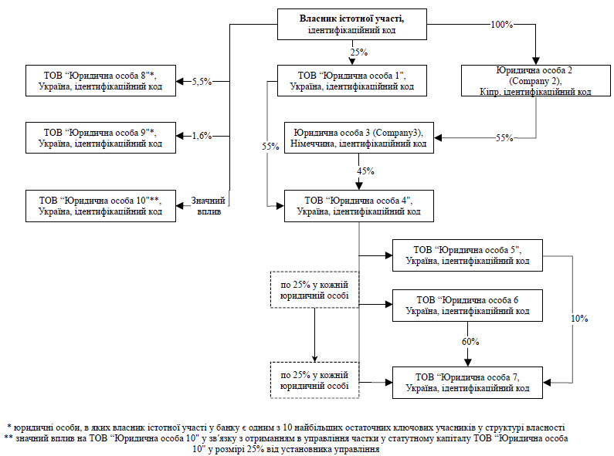
Схематичне зображення ланцюга володіння корпоративними правами в юридичних особах

